Trigonometrické úlohy
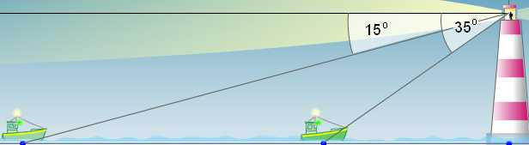
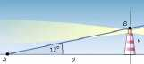

hĺbkový uhol výškový uhol

- Na vrchole kopca stojí rozhľadňa 35m vysoká. Pätu i vrchol rozhľadne vidíme z určitého miesta v údolí pod výškovými uhlami α= 28°a β=31°. Ako vysoko je vrchol kopca nad rovinou pozorovacieho miesta.
- Vypočítajte výšku stožiara, ktorého pätu vidíme v hĺbkovom uhle 11°23´ a vrchol vo výškovom uhle 28°57´. Stožiar je pozorovaný z miesta 10m nad úrovňou päty stožiaru.
- Určte veľkosť zorného uhla, pod ktorým vidí pozorovateľ predmet 12m dlhý, ak je od jedného konca vzdialený 15m a od druhého 24m. (D.ú.)
- Dve sily F₁ = 10 N, F₂ = 5 N pôsobia v jednom bode a zvierajú uhol s veľkosťou α = 52°. Vypočítajte veľkosť výslednice týchto síl.
- Zo stanice vyjdú súčasne dva vlaky po priamych tratiach, ktoré zvierajú uhol 156°30′. Rýchlosť prvého vlaku je v₁ = 13 m.s⁻¹, rýchlosť druhého vlaku v₂ = 14,5 m.s⁻¹. Ako ďaleko budú od seba za 5,5 minúty ?
- Z pozorovateľne 15 m vysokej, ktorá je vzdialená 30 m od brehu, vidíme šírku rieky pod uhlom ϕ = 15°. Vypočítajte šírku rieky. (D.ú.)
- Ako ďaleko je auto od budovy školy, ak z dvoch okien, ktoré sú nad sebou vo vzdialenosti 12 m, vidieť auto v hĺbkových uhloch α = 60°, β= 50°.
- Vypočítajte výšku stožiara, ktorého pätu vidíme v hĺbkovom uhle 11°23´ a vrchol vo výškovom uhle 28°57´. Stožiar je pozorovaný z miesta 10m nad úrovňou päty stožiaru.

- Strom sa nakláňa v uhle 8° od zvislej polohy. Vo vzdialenosti 7 metrov od kmeňa stromu je výškový uhol k vrcholu stromu 68°. Aký vysoký je strom?

- Na brehu rieky stojí budova, z jej dvoch okien 12 metrov nad sebou je vidieť bod na druhom brehu v hĺbkových uhloch 10°21’ a 4°59’. Určte šírku rieky.

- V akej výške je padák v okamžiku, keď ho vidíme vo výškovom uhle 26°10’, ak výškový uhol slnka je 29°15’ a tieň padáka je od nás vo vzdialenosti 92 metrov smerom k päte výšky padáku.
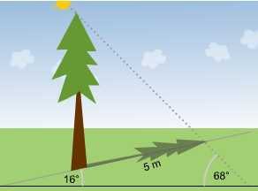
- Strom rastie vertikálne na úbočí, ktoré je naklonené o 16° vzhľadom k horizontále. Strom vytvára 5 m dlhý tieň. Aký vysoký je strom, ak výškový uhol slnka je 68°?

- Lampa visí na dvoch drôtoch, ktoré zvierajú s vodorovným smerom uhly 55° a 33°. Akou silou sú drôty napínané, ak hmotnosť lampy je 12kg?

- Aký dlhý bude tunel AB, ak pri prípravných prácach boli zmerané vzdialenosti 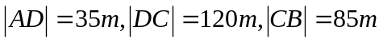 a uhly 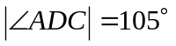 a 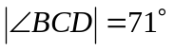. ABCD je štvoruholník.

